Измерительно-диагностический комплекс для виброакустического контроля технического состояния оборудования

А.Р. Загретдинов¹, Р.Р. Хайритдинов¹, В.Н. Логинов¹, Бусаров А.В. ²
¹Казанский государственный энергетический университет, Казань
²Центр экспертизы промышленной безопасности, Казань

Аннотация: На основе отладочной платы STM32F4Discovery разработан измерительно-диагностический комплекс для виброакустического контроля технического состояния оборудования. Прием виброакустического сигнала осуществляется датчиком KD-35, подключенным к АЦП микроконтроллера STM32F4VGT6. Обработка данных производится на персональном компьютере в среде графического программирования LabVIEW. Данные от микроконтроллера в персональный компьютер передаются при помощи преобразователя USB/UART. Отбраковка производится в зависимости от результатов сравнения эталонного и текущего спектров по значениям коэффициента корреляции.
Ключевые слова: STM32F4Discovery, АЦП, VISASerial, LabVIEW, преобразователь USB/UART, виброакустический контроль, спектр, эталон, обработка сигналов, коэффициент корреляции.
Введение
На сегодняшний день создание измерительно-диагностических систем невозможно представить без применения микропроцессорной техники. Наиболее распространенным типом микропроцессорной техники, применяемой в современных измерительных приборах, являются микроконтроллеры (МК). Благодаря наличию таких средств, как встроенные аналого-цифровые преобразователи (АЦП), счетчики/таймеры, компараторы, технология прямого доступа к памяти (Direct Memory Access - DMA), порты последовательного периферийного интерфейса (Serial Peripheral Interface - SPI) и универсального асинхронного приемо-передатчика (Universal Asynchronous Receiver-Transmitter - UART), микроконтроллеры могут осуществлять прием, обработку, хранение и передачу информации.
Важными параметрами для измерительно-диагностического комплекса (ИДК) являются разрядность и частота дискретизации АЦП [1]. С учетом этого для разработки ИДК выбрана отладочная плата STM32F4Discovery, основанная на 32-х битном МК STM32F4VGT6 [2, 3]. На борту данного МК имеются такие средства как 12-битный АЦП с максимальной частотой дискретизации 2,4 МГц, UART и DMA.
Структурная схема разработанного прибора представлена на рис. 1.

Рис. 1. – Структурная схема прибора: Д – пьезоэлектрический датчик КD-35, МК – микроконтроллер STM32F4VGT6, П – преобразователь USB/UART на базе микросхемы CH340G, ПК – персональный компьютер.
Конфигурирование МК STM32F4VGT6
Конфигурирование МК STM32F4VGT6 можно разделить на 2 этапа.
Первым этапом является конфигурация кода при помощи STM32CubeMx [4], которая начинается с настройки периферии. Настройка периферии заключается в выборе определенного канала АЦП, UART и выборе источника тактирования. АЦП микроконтроллера STM32F4VGT6 тактируется от шины Advanced Peripheral Bus 2 (APB2), поэтому необходимо выбрать источник тактирования - керамический резонатор. После включения тактирования настраивается частота тактирования шины. Для получения частоты дискретизации АЦП в 10246 Гц, частота тактирования шины APB2 выставляется на 10 МГц. Для того чтобы разгрузить микроконтроллер от задачи копирования данных используется технология DMA.
Вторым этапом является написание программы в среде Keil uVision 5, обеспечивающей прием данных от АЦП и их передачу на преобразователь USB/UART. Для этого используется библиотека HAL предоставляемая компанией STMictoelectronics, в которой содержатся все необходимые функции. Листинг кода основных переменных и функций программы представлен на рис 1.

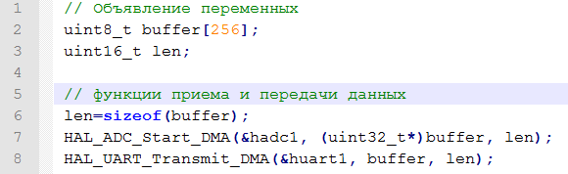
Рис 1. – Основные переменные и функции
Взаимодействие преобразователя USB/UART с ПК
Взаимодействие с преобразователем USB/UART было решено организовать с помощью инструмента VISA Serial, который входит в пакет виртуальных инструментов LabVIEW [5] и позволяет работать с протоколом UART.
Организация приема данных инструментом VISASerial представлена на рис. 2.
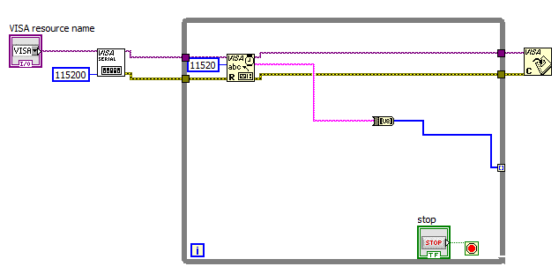
Рис. 2. – Блок диаграмма приема данных по протоколу UART
Обработка данных. Программа отбраковки
Данные, полученные персональным компьютером, обрабатываются с помощью программы отбраковки, разработанной в среде графического программирования LabVIEW.
Отбраковка производится в зависимости от результатов сравнения эталонного и текущего спектров по значениям коэффициента корреляции [6, 7].
Для вычисления коэффициента корреляции используется зависимость:
$r=\frac{\sum{a_{i}a_{\text{si}}−(\sum{a_{i}\sum{a_{\text{si}})/n}}}}{\sqrt{(\sum{a_{i}^{2}−(\sum{a_{i}{)^{2}}/n)(\sum{a_{\text{si}}^{2}−(\sum{a_{\text{si}}{)^{2}}/n}}}}}}$, (1)
где а_{i} - амплитуда на i-ой частоте текущего спектра; а_{si} - амплитуда на i-ой частоте эталонного спектра, n - количество спектров, сравниваемых с эталоном.
Для классификации изделий на «годное» или «дефектное» (рис. 3) используется подход, характерный для процедур отбраковки аномалий: программа интерпретирует совокупность вычисленных значений некоторой статистики (p₁, p₂,…, p_{m}) как множество измеренных значений некоторого абстрактного параметра и применяет к этой совокупности значений следующую процедуру [8-10]:
- вычислить оценку положения $\overline{p}$;
- вычислить оценку разброса S;
- для заданного уровня значимости α построить доверительный интервал:
$\overline{p}±\text{St}(1−\frac{α}{2},m−2)$, (2)
где t(α,m) – α-квантиль распределения Стьюдента с m степенями свободы.

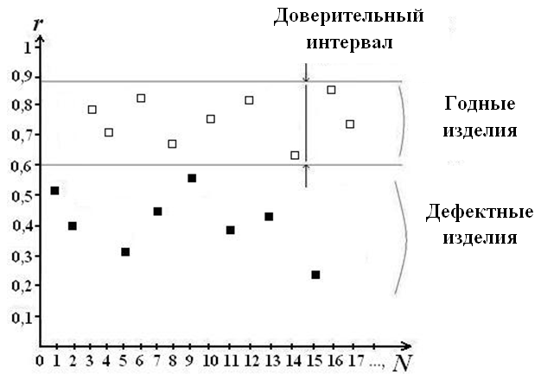
Рис. 3. – Принцип построения решающего правила «годен-брак» на примере коэффициента корреляции (r - коэффициент корреляции, N - номер изделия)
Заключение
В результате выполненной работы на основе отладочной платы STM32F4Discovery и персонального компьютера разработан измерительно-диагностический комплекс для контроля технического состояния оборудования, позволяющий регистрировать и обрабатывать виброакустичекие сигналы. В следующих работах планируется привести результаты экспериментальных исследований.
Литература
- Горшков Б.Л. Методы практического конструирования при нормировании сигналов с датчиков. СПб.: АВТЭКС, 2000. 311 с.
- Martin T. The insider’s guide to the STM32 ARM based microcontroller. Hitex (UK) Ltd, 2008. 96 p.
- Geoffrey Brown. Discovering the STM32 Microcontroller. Indiana University 2016. 244 p.
- UM1725: Description of STM32F4xx HAL drivers. STMicroelectronics, 2015. 963 p.
- Евдокимов Ю.К., Линдваль В.Р., Щербаков Г.И. LabVIEW в научных исследованиях. М.: ДМК Пресс, 2012. 400 с.
- Ваньков Ю.В., Ившин И.В., Загретдинов А.Р., Низамиев М.Ф. Программно-алгоритмическое обеспечение экспресс-контроля корпуса турбокомпрессора двигателя КамАЗ // Вестник Казанского Технологического Университета. 2016. С. 141-143.
- Кондратьев А.Е., Загретдинов А.Р. Применение метода свободных колебаний для диагностики технического состояния поршней дизельного двигателя автомобиля КамАЗ // М.: Заводская лаборатория. Диагностика материалов. 2010. № 12 (76). С. 49-51.
- Загретдинов А.Р., Кондратьев А.Е., Зиганшин Ш.Г. Аппаратно-программное обеспечение ударно-акустического контроля композиционных конструкций // Инженерный вестник Дона, 2014, №3 URL: ivdon.ru/ru/magazine/archive/N4y2014/2597.
- Загретдинов А.Р., Кондратьев А.Е., Гапоненко С.О. Методика расчета информативных гармоник виброакустичеких сигналов в применении к контролю многослойных композиционных конструкций// Инженерный вестник Дона, 2014, №4 URL: ivdon.ru/ru/magazine/archive/N4y2014/2582.
- Загретдинов А.Р., Кондратьев А.Е., Ваньков Ю.В. Разработка прибора и методики ударно-акустического контроля многослойных композиционных конструкций // Казань: Известия высших учебных заведений. Проблемы энергетики. 2013. №9-10. С. 97-104.
References
1. Ivanov Yu.I., Yugay V.Ya. Interfeysy sredstva avtomatizatsii [Interfaces of automatization]. Taganrog: Izd-vo TRTU, 2005. 252 p.
2. Martin T. The insider’s guide to the STM32 ARM based microcontroller. Hitex (UK) Ltd, 2008. 96 p.
3. Geoffrey Brown. Discovering the STM32 Microcontroller. Indiana University 2016. 244 p.
4. UM1725: Description of STM32F4xx HAL drivers. STMicroelectronics, 2015. 963 p.
5. Evdokimov Yu.K., Lindval' V.R., Shcherbakov G.I. LabVIEW v nauchnykh issledovaniyakh [LabVIEW in scientific research]. Moscow: DMK Press, 2012. 400 p.
6. Van'kovYu.V., IvshinI.V., ZagretdinovA.R., NizamievM.F. Vestnik Kazanskogo tekhnologicheskogo universiteta. 2015. № 5. pp. 141-143.
7. Kondrat'ev A.E., Zagretdinov A.R. Zavodskaya laboratoriya. Diagnostika materialov. 2010. № 12 (76). pp. 49-51.
8. Zagretdinov A.R., Kondrat'ev A.E., Ziganshin Sh.G. Inzhenernyy vestnik Dona (Rus), 2014, №3. URL: ivdon.ru/ru/magazine/archive/n4y2014/2597.
9. Zagretdinov A.R., Kondrat'ev A.E., Gaponenko S.O. Inzhenernyy vestnik Dona (Rus), 2014, №4. URL: ivdon.ru/ru/magazine/archive/N4y2014/2582.
10. Zagretdinov A.R., Kondrat'ev A.E., Van'kov Yu.V. Izvestiya vysshikh uchebnykh zavedeniy. Problemy energetiki. 2013. №9-10. pp. 97-104.

